### 1.3.6. Das Hebelgesetz

Aus dem Schülerexperiment haben wir erkannt:



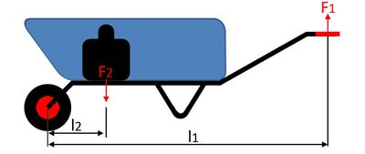

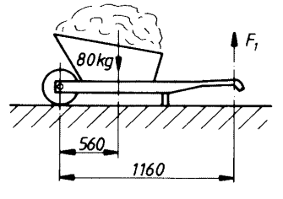Beispiel:

Welche Handkraft ist erforderlich, um eine 80 kg beladene Schubkarre fortzubewegen?

ges: F1

geg: m2 = 80 kg 🡪 F2 = 800 N

l1 = 1160 mm

l2 = 560 mm

Lösg: Die Lösung kann zum Beispiel über eine Dreisatztabelle erfolgen:

|  |  |
| --- | --- |
| **Länge** | **Kraft** |
| 560 mm | 800 N |
| 1 mm | 448000 N |
| 1160 mm | 386 N |

: 560 · 560

· 1160 : 1160

Man muss eine Kraft von 386 N (m = 38,6 kg) aufbringen.